Мобильный Медиа Центр

Мобильный Медиа Центр (система ММЦ) представляет из себя программное обеспечение, подключаемое к сетям сотовых операторов и позволяющее абонентам заказывать логотипы, рингтоны, полифонические мелодии и цветные заставки для своего сотового телефона через SMS, и получать по запросу текстовую информацию. С другой стороны, система позволяет сервис-провайдеру администрировать сервис: публиковать контент, задавать номера SMS для заказа контента, задавать типы и категории телефонов. Система базируется на стандартных технологиях SMPP, Java, XML и включает в себя модуль отчетов для получения статистики и подготовки документов для взаимодействия с операторами.

Основные характеристики системы

- В базовой конфигурации Мобильный Медиа Центр имеет возможность подключения к нескольким операторам.
- Для подключения к сети оператора GSM используется протокол SMPP v.3.4
- Система поддерживает доставку:
- логотипов и мелодий в форматах EMS, Nokia Smart Message, Siemens OTA (SOA)
- полифонических мелодий в форматах MMF, MIDI, AMR через WAP и MMS
- цветных картинок в форматах JPEG, GIF через WAP и MMS
- Java-приложений и игр через WAP
- текстовых сообщений в русской и латинской кодировках, формируемых как результат запроса к внешней базе данных или другому приложению, что позволяет реализовать такие сервисы, как викторины и розыгрыши лотерей
- Модуль администратора с удобным web-интерфейсом для удаленного управления и администрирования
- Инструментарий для создания статистических отчетов
- USSD-каталог, позволяющий абоненту самостоятельно выбрать мелодии, картинки и Java- игры из списка на сервере. При этом абоненту не нужно иметь при себе печатный каталог с номерами мелодий, картинок и игр, нет необходимости запоминать сложные коды и инструкции по загрузке. Такой подход позволяет применять менее затратную, но тем не менее очень эффективную маркетинговую политику по продвижению сервиса, когда абонентам рекламируется один, легко запоминающийся номер USSD услуги.

Архитектура системы

Система ММЦ представляет из себя программное обеспечение, работающее на платформе Intel под OS Linux или Solaris, или же на платформе Sun SPARC/Solaris.
Для подключения к сети сотового оператора GSM используется протокол SMPP v 3.4. Для работы системы требуется, чтобы SMS/USSD центр оператора поддерживал бинарные форматы SMS (такие как EMS и Nokia Smart Messages).

Общая архитектура системы изображена на рис.1

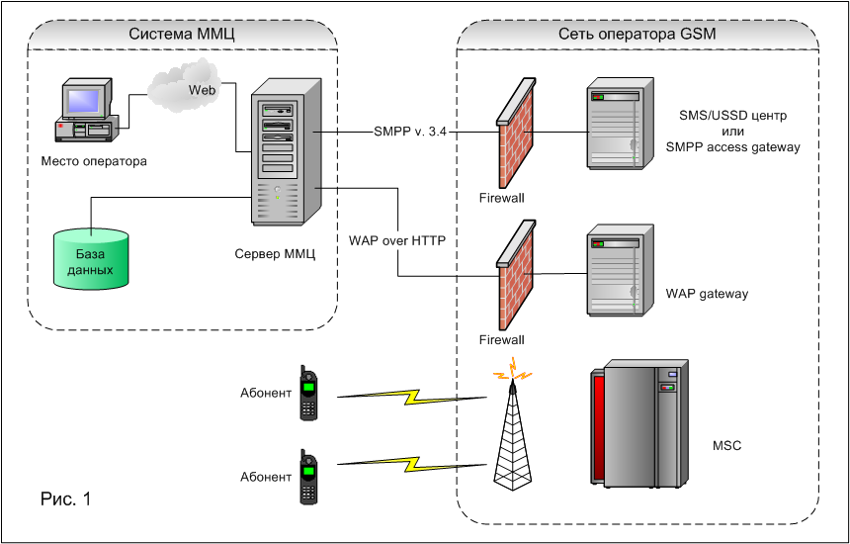

База данных используется для хранения логотипов, мелодий, информации для текстовых рассылок, и статистики запросов. Сервер базы данных может быть запущен как на том же компьютере, что и сама система, так и на отдельной машине. В качестве сервера базы данных используется Oracle или MySQL.

Для обеспечения бесперебойной работы системы в режиме 24/7 (круглосуточно, 7 дней в неделю), интеграции с несколькими сервис-центрами и операторами, предлагается дополнительно установить SMPP Content Aggregation Gateway (SMPP CAG), представляющий из себя высокопроизводительный шлюз для передачи SMS/USSD-сообщений, созданный на базе Sibinco SMS/USSD центра. Это позволит сервис-провайдеру повысить надежность сервиса, оперативно контролировать и администрировать подключения к нескольким SMS-центрам и осуществлять в режиме реального времени мониторинг работы сервиса и каналов, подключенных к разным операторам. Повышение надежности достигается за счет того, что через SMPP Content Aggregation Gateway можно подключить несколько резервных копий сервиса. Такая архитектура позволяет предоставлять услугу непрерывно, даже в случае остановки одной из копий сервиса на профилактику или в результате аварии.
Масштабируемость всей системы в целом обеспечивается наращиванием аппаратной части именно подсистемы SMPP CAG, позволяя достигать производительности в тысячи сообщений в секунду. Это особенно актуально для сервис-провайдера, работающего в сети оператора с миллионной абонентской базой.

На рис.2 приведена конфигурация системы с установленным шлюзом Sibinco Content Aggregation Gateway

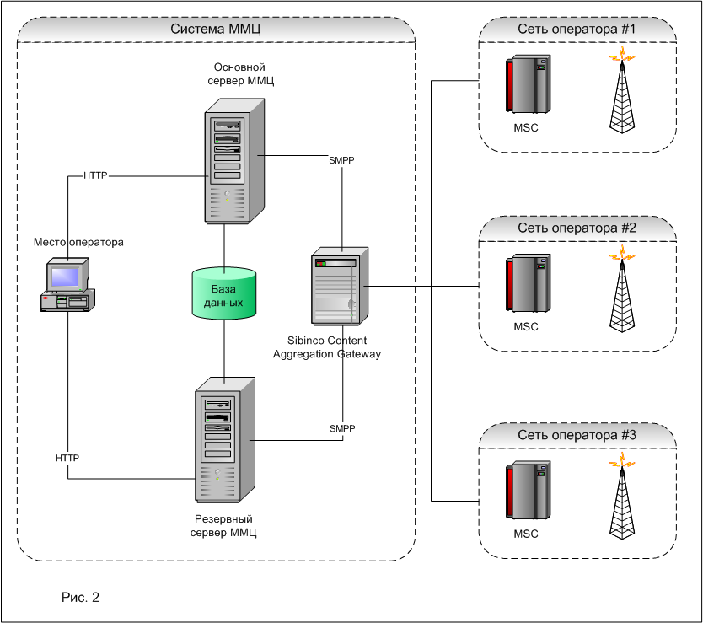

Дополнительные возможности системы

Система включает в себя средства для создания статистических отчетов, на основе которых контент-провайдер сможет выставлять счета операторам. Кроме того, открытый формат базы данных позволяет разработать другие необходимые статистические отчеты, например, по типам контента, по популярности тех или иных видов услуг в рамках сервиса и т.п. Отчеты формируются в формате CSV, пригодном для загрузки в электронные таблицы, что упрощает анализ данных для целей маркетинга, финансовой отчетности и т.п.

Система включает в себя модуль администратора с удобным web-интерфейсом. Это позволяет снизить затраты, связанные с обучением персонала и выполнением административных задач. Рабочее место администратора системы реализовано как web-приложение и поддерживает любой web-браузер.

Базовые функции управления, доступные администратору системы:
- Публикация логотипов и мелодий
- Задание категорий для контента
- Задание способов запроса
- Создание и администрирование текстовых рассылок
- Получение статистики
- Получение отчетов об опубликованных логотипах и мелодиях
- Получение отчетов для подготовки финансовых и бухгалтерских документов для взаиморасчетов с операторами.
- Получение отчетов о загрузках тех или иных мелодий для взаиморасчетов с владельцами авторских прав на музыкальную продукцию

Система администрируется с использованием конфигурационных файлов в открытом формате XML, что позволяет легко расширять администрируемую функциональность системы.

При условии установки в комплекте продукта SMPP Content Aggregation Gateway, администратор получает средства для мониторинга сервиса(ов) в режиме реального времени, задания в динамике альтернативных путей маршрутизации сообщений и командный интерфейс для выполнения административных задач.

Информация о компании

СибИнфоКонсалтинг является поставщиком интегрированных технологических решений и услуг в области мобильных коммуникаций и мультимедиа. Мы работаем с такими известными компаниями как МТС, Panasonic, Hewlett Packard, Sun Microsystems, Intel.

Контактная информация

ООО “СибИнфоКонсалтинг”
Россия, 630090, Новосибирск, а/я 322
Тел./факс: +7 (3832) 350-139
www.sibinco.ru

